REZEPTTEXTE ZUR PRESSEINFORMATION
Weihnachten genießen mit Aquasale Meersalz
Schweinefilet mit Rote Bete und Polenta
Zubereitungszeit: ca. 70 Minuten (+ ca. 80 Min. Wartezeit)
Schwierigkeitsgrad: mittel
Zutaten (für 4 Portionen):
Rote Bete:
6 Knollen frische Rote Bete
ca. 500 g Aquasale Grobes Meersalz
2 EL Olivenöl
Schweinefilet:
00 g Schweinefilet
Aquasale Grobes Meersalz aus der Mühle
Pfeffer
4 EL Olivenöl
3 Zehen Knoblauch
4 Zweige Rosmarin
etwas frischer Oregano
Polenta:
500 ml Gemüsebrühe
600 ml Milch
2 Zweige Rosmarin
250 g Maisgrieß
75 g Butter
Aquasale Feines Meersalz
Orangen-Jus:
100 ml frisch gepresster Orangensaft (ca. 3 Bio-Orangen)
2 EL Zucker
ca. 1 TL Speisestärke
1 EL Butter
Aquasale Feines Meersalz
Zubereitung:
Für die Rote Bete den Backofen auf 200 °C (Ober- und Unterhitze) vorheizen. Die Bete gut waschen und trocken tupfen. Ca. 500 g grobes Meersalz in eine Auflaufform geben und gut verteilen. Die Bete auf das Salz setzen und mit Olivenöl bestreichen. Anschließend je nach Größe der Knollen für ca. 60-70 Minuten im Ofen garen, bis sie weich sind. Aus dem Ofen nehmen und kurz abkühlen lassen. Die Haut vorsichtig abziehen und nach Belieben schneiden.
Für das Schweinefilet das Filet waschen und trocken tupfen, anschließend mit grobem Meersalz aus der Mühle und frischem Pfeffer würzen. 3 EL Olivenöl in einer Pfanne erhitzen. Das Filet hineingeben und zusammen mit 2 halbierten Zehen Knoblauch und 2 Zweigen Rosmarin kurz von allen Seiten scharf anbraten. Nun das Fleisch aus der Pfanne nehmen und zusammen mit 2 Zweigen Rosmarin, einer Zehe gehacktem Knoblauch sowie etwas frischem Oregano und 1 EL Olivenöl in Alufolie wickeln. Das ganze bei 170-180 °C (Ober- und Unterhitze) für 30-40 Minuten garen (je nach Dicke des Filets).
Für die Polenta die Gemüsebrühe zusammen mit der Milch und den Rosmarinzweigen aufkochen lassen. Den Maisgrieß unter ständigem Rühren hinein rieseln lassen. Die Masse für ca. 10-15 Minuten auf niedriger Hitze quellen lassen. Die Rosmarinzweige herausnehmen, die Butter unterrühren und die Polenta mit feinem Meersalz abschmecken.
Für die Orangen-Jus die Orangen sehr gut waschen. Von einer Orange die Schale fein abreiben, die restlichen Orangen gut auspressen. Als nächstes den Zucker in eine Pfanne geben und karamellisieren lassen. Den Saft der Orangen, ein wenig Speisestärke und den Orangenabrieb hinzugeben und aufkochen lassen. Anschließend die Butter einrühren und die Jus mit feinem Meersalz abschmecken. Je nach gewünschter Sämigkeit mehr Saft oder mehr Speisestärke hinzugeben.
Nach der Garzeit das Schweinefilet aus dem Ofen nehmen und in ca. 1 cm dicke Scheiben schneiden. Die Polenta auf einen Teller geben, darauf die Rote Bete und das Filet anrichten. Mit der Soße und nach Belieben mit frischen Kräutern servieren.
Schokoladenmousse mit Himbeersoße und Popcorn 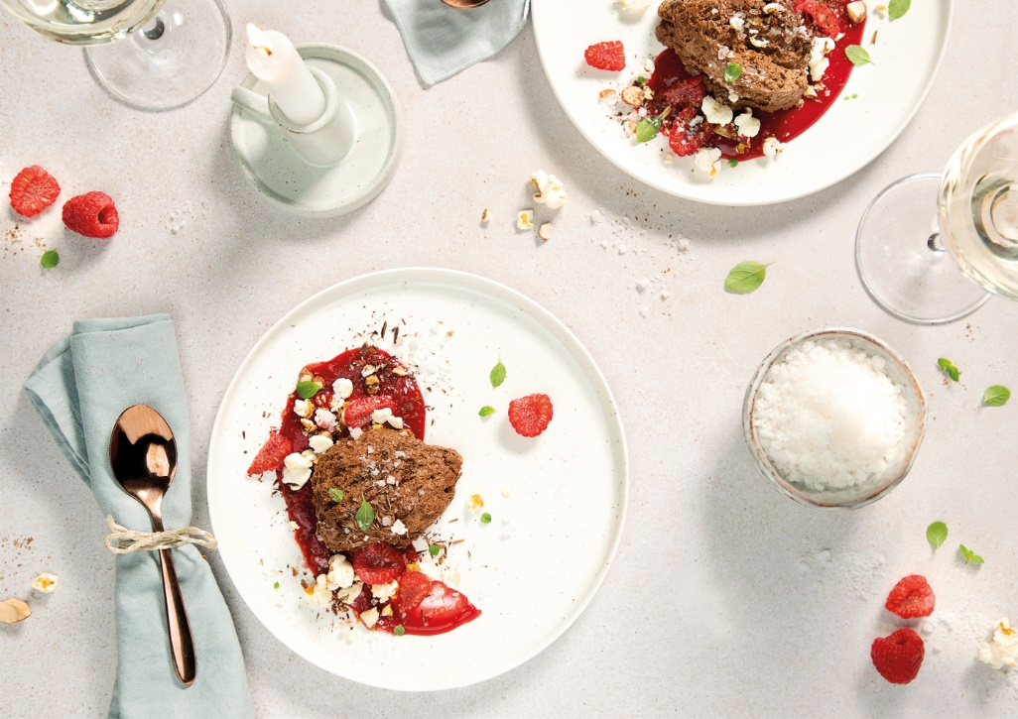
Zubereitungszeit: ca. 35 Minuten (+ 3 Std. Wartezeit)
Schwierigkeitsgrad: einfach
Zutaten (für 4 Portionen):
Schokoladenmousse:
200 g dunkle Schokolade
250 ml Sahne
4 Eier
3 EL Zucker
2 Prisen Aquasale Fleur de Sel Meersalz
1 Prise geriebene Tonkabohne
Himbeersoße:
300 g Himbeeren, tiefgekühlt
2 EL Zucker
Popcorn:
1 EL Öl
ca. 2 EL Popcorn
1 Prise Aquasale Fleur de Sel Meersalz
Zum Dekorieren:
100 g frische Himbeeren
ein paar Zweige frische Minze
eine Hand voll gebrannte Mandeln
etwas dunkle Schokolade zum Raspeln
Zubereitung:
Die Schokolade klein hacken und im Wasserbad schmelzen. 50 ml Sahne dazugeben und umrühren, bis eine homogene Masse entsteht. Die Eier trennen. Das Eigelb mit dem Zucker schaumig schlagen und die Schokoladenmasse hinzugeben. Sahne steif schlagen und unterheben. Anschließend das Eiweiß mit einer Prise Fleur de Sel steif schlagen und ebenfalls unter die Schokomasse heben. Mit Tonkabohne und Fleur de Sel abschmecken und für mindestens 3 Stunden kühl stellen.
Für die Himbeersoße die tiefgekühlten Himbeeren mit 2 EL Zucker und 2 EL Wasser aufkochen. Danach die Himbeermasse durch ein Sieb geben und abkühlen lassen.
Für das Popcorn das Öl in einem Topf auf mittlerer Stufe erhitzen. Das Popcorn hineingeben, den Topf mit einem Deckel verschließen und ein paar Minuten warten, bis das Popcorn fertig ist. Mit Fleur de Sel abschmecken, abkühlen lassen und je nach Wunsch etwas zerkleinern.
Die übrigen Himbeeren und die Minze waschen, von der Minze die Blätter abzupfen. Die gebrannten Mandeln nach Belieben grob hacken, die Schokolade raspeln.
Zum Servieren auf jeden Teller ca. 1 EL der Himbeersoße geben, darauf beliebig viel Schokomousse anrichten. Mit frischen Himbeeren, Popcorn, gebrannten Mandeln, frischer Minze, Schokoraspeln und etwas Fleur de Sel garnieren.

